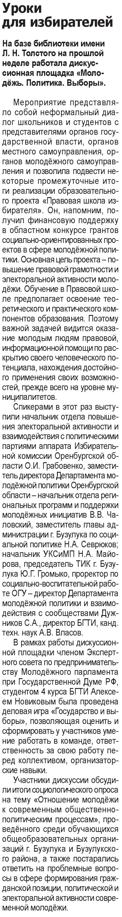

**Уроки для избирателей // Наша газета. – 2021. – 28 апреля. – С. 21.**